CS103-ALGORITMI I STRUKTURE PODATAKA

Mateja Stojkovic 5104

Projekat BTS - Binary search tree

Mentor: Milena Bogdanovic

Uvod:
Stablo (tree) obezbeđuje hijerarhijsku organizaciju u kojoj se podaci nalaze u čvorovima. U okviru ovog projekta mozemo videti:
• Osnove terminologije stabala kao struktura podataka
• Binarnim stablima i binarnim stablima pretraživanja (BST – binary search tree)
• Upotrebom rekurzije kod implementacije funkcije za rad sa binarnim stablima
• Implementacijom algoritama za obilazak stabla po dubini (DFS) i širini (BFS)
• Postupkom brisanja elemenata iz BST stabla
• Implementacijom klase za BST stablo i klase za iteratore kroz BST stablo u Javi

- Sta je stablo?
Stablo je rekurzivna aciklična struktura podataka koja se sastoji od čvorova koji su povezani granama. Svaki čvor ima najviše jednog roditelja, i nula ili više direktnih potomaka (dece).

- 1 Implementacija stable:
Stablo može biti implementirano korišćenjem povezanih struktura podataka (ulančana reprezentacija) i korišćenjem niza. Nizovi su efikasni samo kod potpunih stabala.

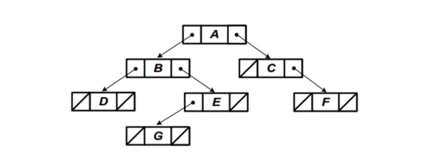

Projekat:

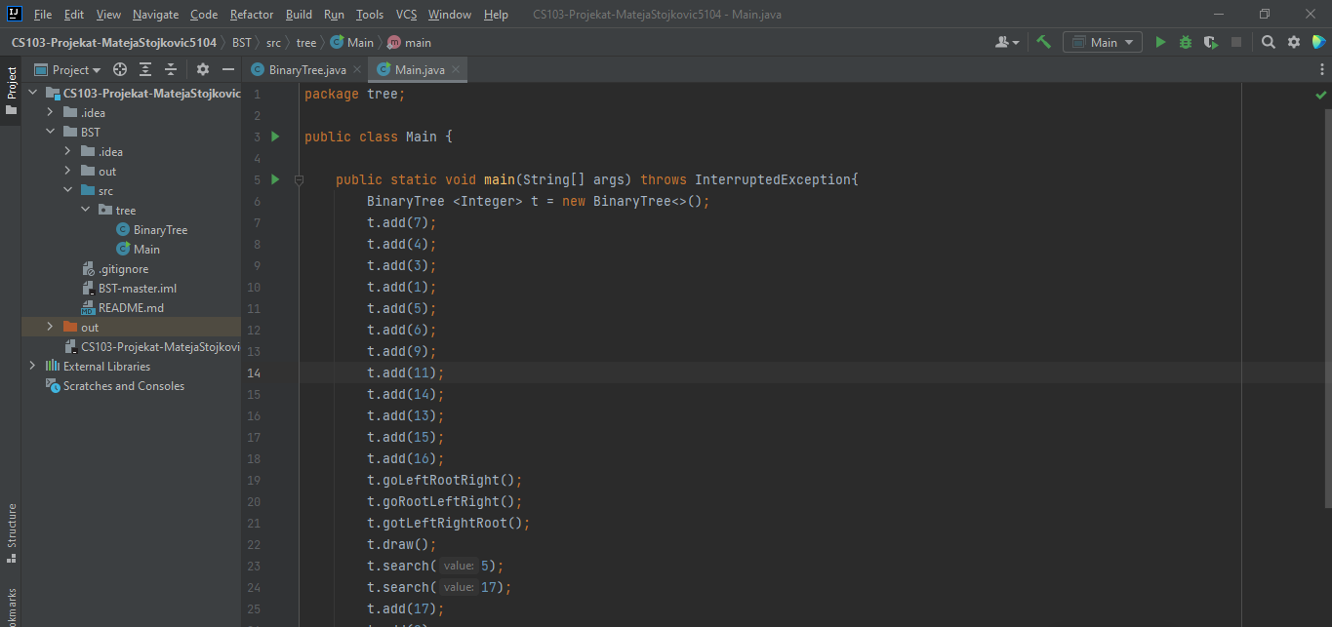

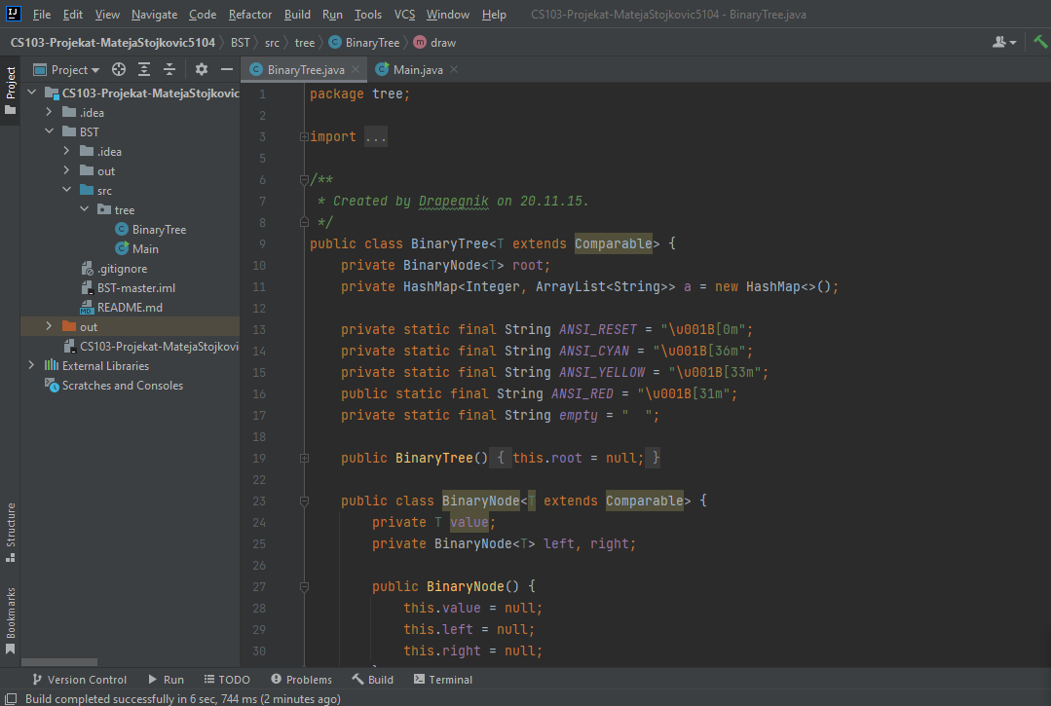
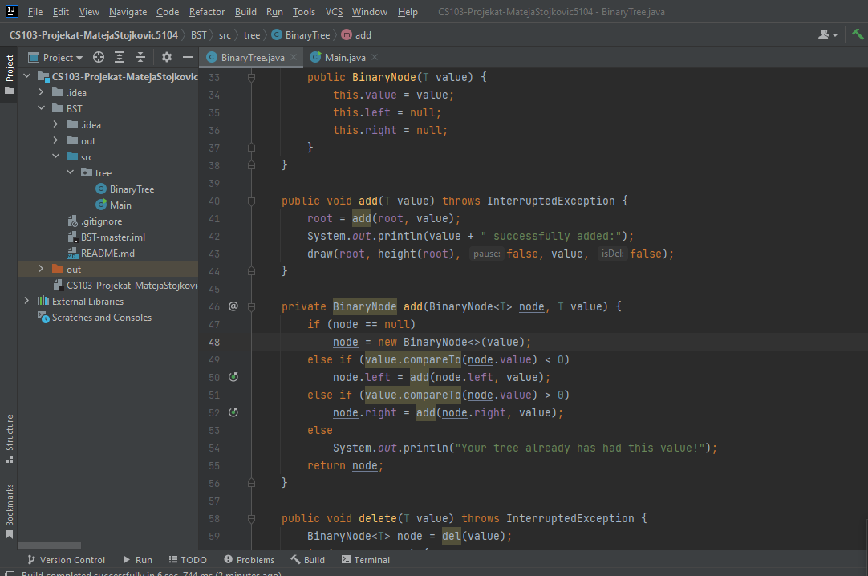

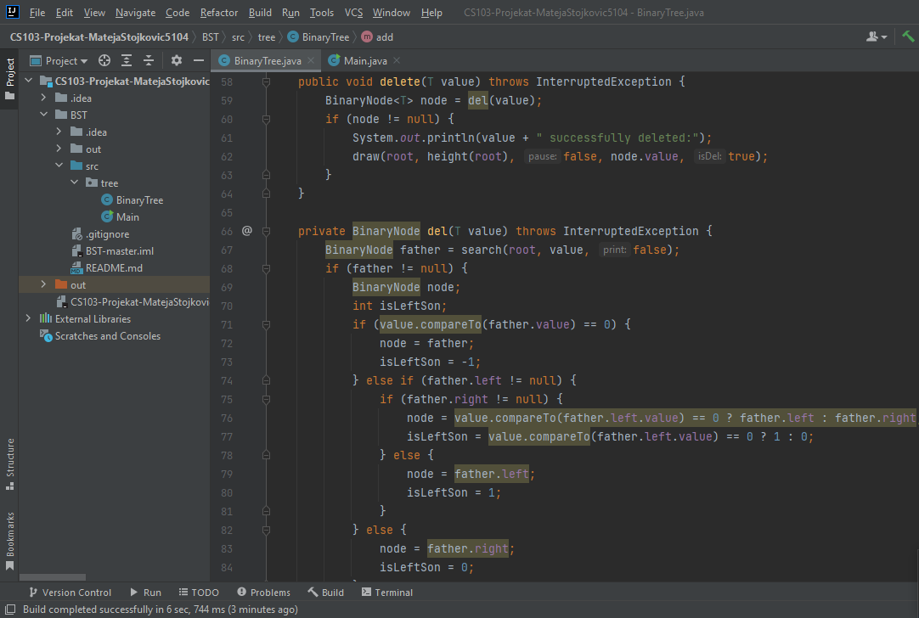
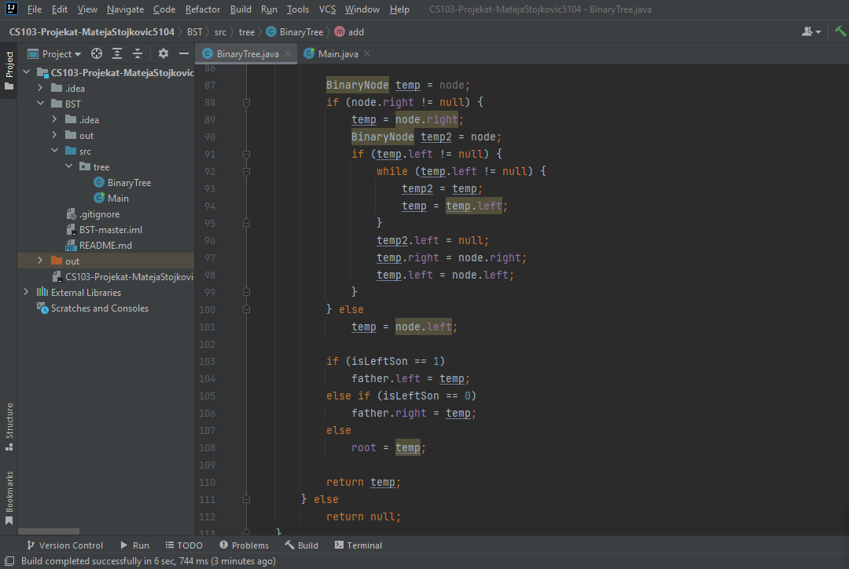
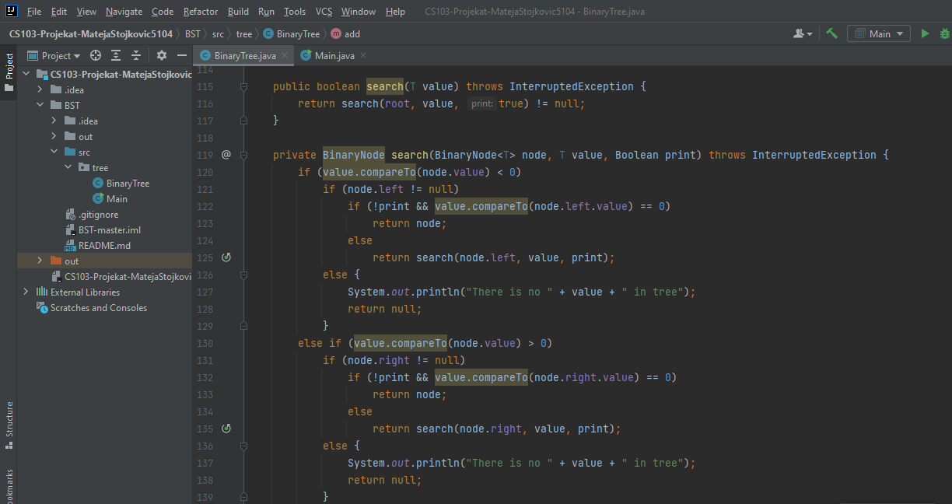
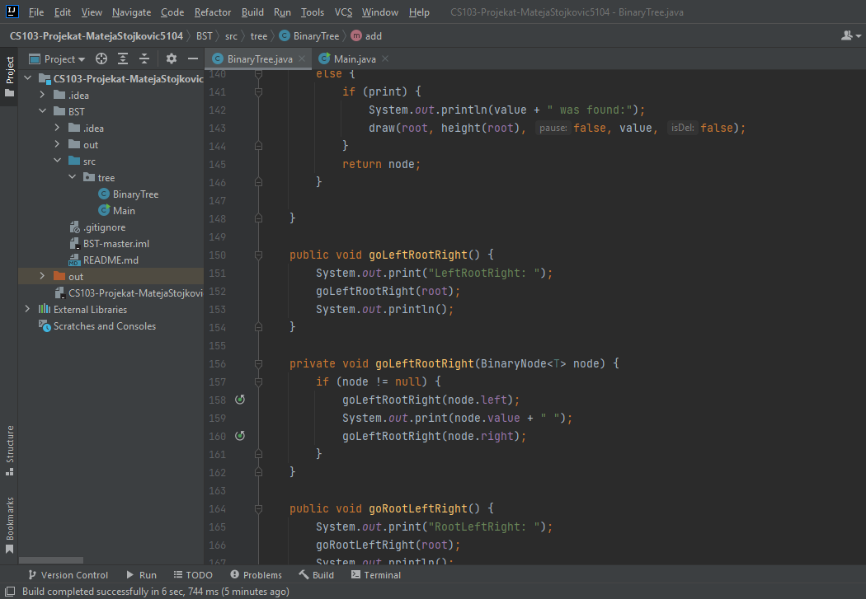
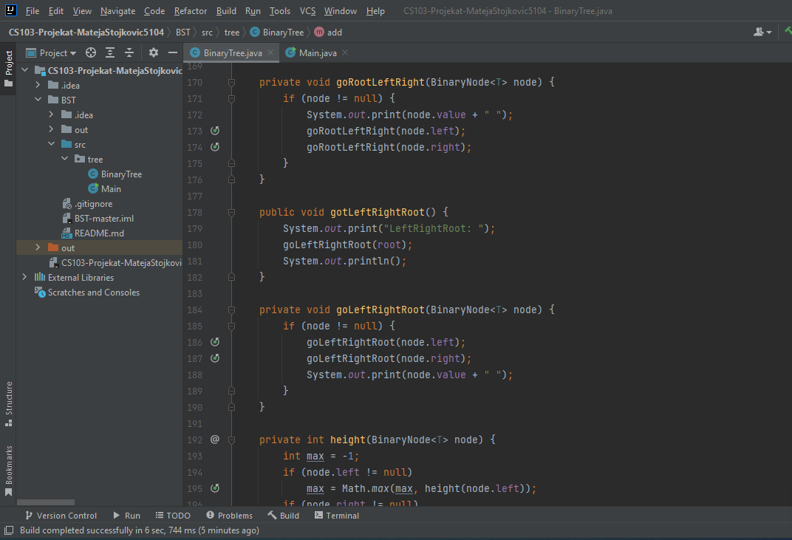
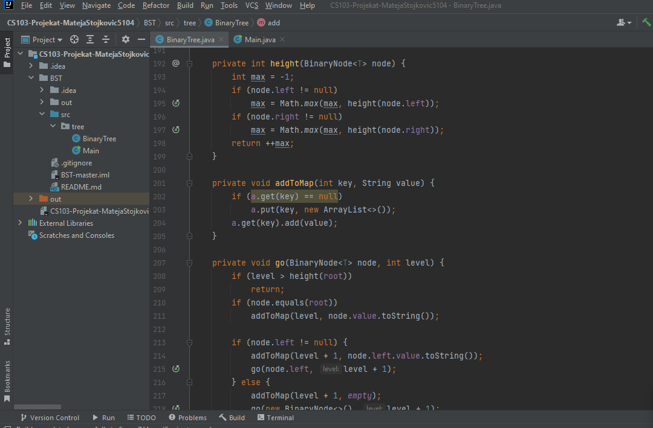
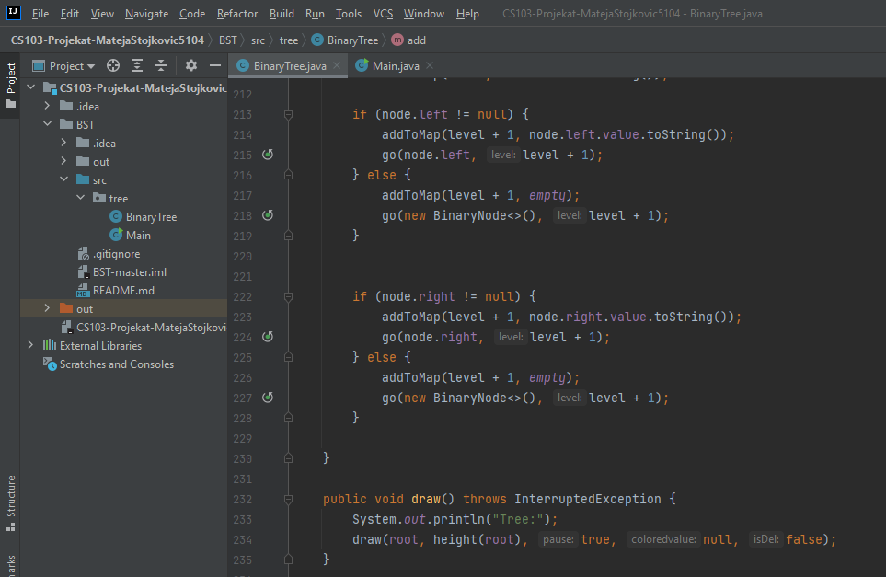
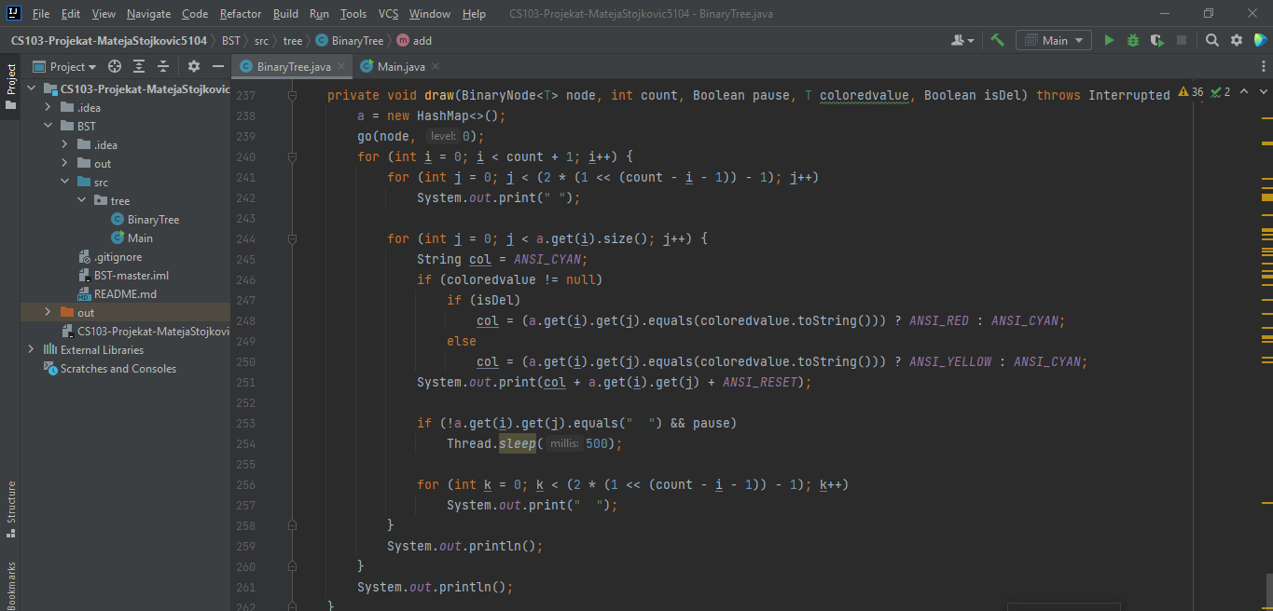
Dodavanje, pretrazivanje I brisanje iz stable:
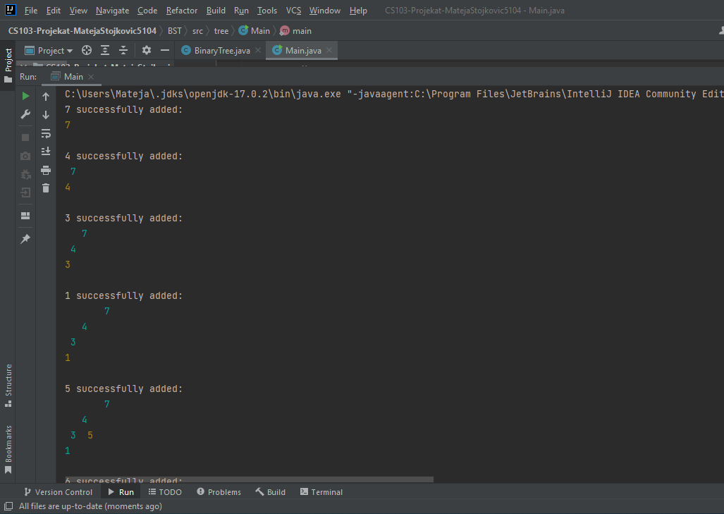
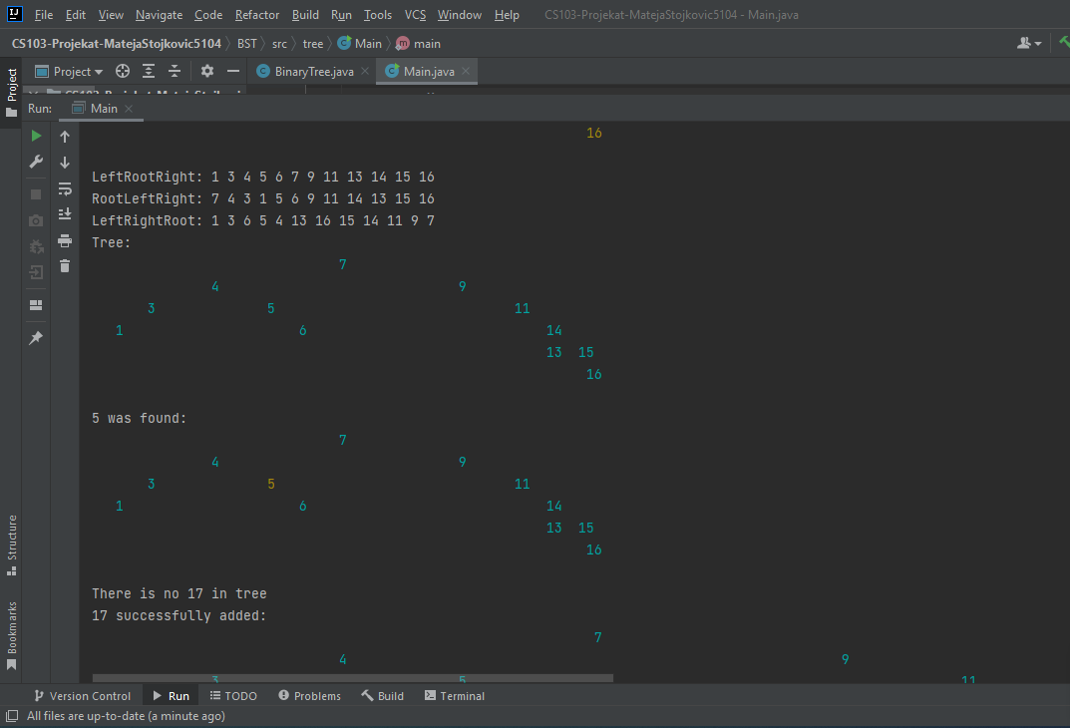
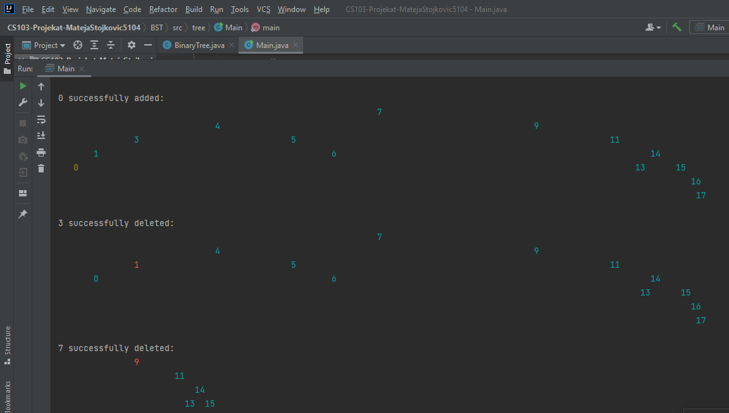
Materijal za projekat uzet iz materijala za ucenje Metropolitan I Wikipedije.

